PHÒNG GD& ĐT DIỄN CHÂU  TRƯỜNG MN MINH CHÂU | CỘNG HÒA XÃ HỘI CHỦ NGHĨA VIỆT NAM  Độc lập - Tự do - Hạnh phúc
Số: 146/TB-TMN | Minh Châu, ngày 01 tháng 11 năm 2024

THÔNG BÁO

Công khai biên bản làm việc thống nhất các khoản thu dịch vụ theo nghị quyết 31/2020 trong năm học 2024 - 2025
Thực hiện theo thông tư số 09/2024/TT-BGDĐT ngày 03 tháng 06 năm 2024 của Bộ giáo dục và đào tạo ban hành quy chế thực hiện công khai đối với cơ sở giáo dục và đào tạo thuộc hệ thống giáo dục quốc dân;
Căn cứ vào công văn số 310 ngày 31/10/2024 về việc thống nhất các khoản thu, mức thu dịch vụ năm học 2024 - 2025
Trường MN Minh Châu thông báo công khai bản làm việc thống nhất các khoản thu dịch vụ theo nghị quyết 31/2020 trong năm học 2024 - 2025 cụ thể:
Hình thức công khai:
Niêm yết tại bảng công khai nhà trường ( công văn phê duyệt của PGD&ĐT , phòng TC&KH kèm theo - biểu mẫu đính kèm)
*Thời gian công khai:
Từ ngày 01 tháng 11 năm 2024 đến ngày 15 tháng 11 năm 2024.
Yêu cầu: Mọi cán bộ, giáo viên, nhân viên, phụ huynh học sinh trường MN Minh Châu xem bảng công khai, có gì vướng mắc chưa rõ sẽ phản ánh về Ban thanh tra nhân dân hoặc chủ tài khoản trường MN Minh Châu
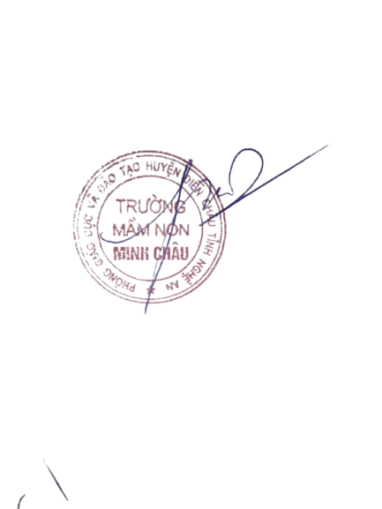
Vậy trường MN Minh Châu thông báo để các thành viên trong hội đồng sư phạm, phụ huynh học sinh xem trên bảng công khai của nhà trường.

HIỆU TRƯỞNG

Phan Thị Hoa

